目录

一、内容回顾： 1

1、dedecms里面的表的关系： 1

2、使用dede完成一个项目主要的步骤; 1

3、使用cms系统用到的标签。 2

4、数据库的操作： 2

二、完成一天只能评论一次功能 2

三、完成搜索页面 4

1、制作搜索页面文件， 4

2、在搜索页面头部信息的取出： 6

3、制作搜索条件： 6

4、在sou.htm页面制作按年代搜索条件的链接。 9

5、快速完成按地区搜索， 11

6、按类型搜索 11

7、列出当前的搜索条件 12

四、在头部完成搜 14

1、在sou.htm页面中完成搜索。 14

2、在head.htm页面中完成根据名称搜索。 14

五、在栏目页面中完成搜索 15

1、根据类型的搜索 15

2、根据年代完成搜索， 15

# 一、内容回顾：

## 1、dedecms里面的表的关系：

模型表：dede_channeltype:

栏目表:dede_arctype

内容主表：dede_archives

附加表：dede_addonXXX

在添加数据时是在内容主表和附加表，同时添加了记录。

## 2、使用dede完成一个项目主要的步骤;

（1）先创建模型（可以自己定义和修改模型）

（2）添加栏目

（3）添加具体的数据

（4）制作模板文件

（5）生成静态页面

## 3、使用cms系统用到的标签。

标签只能在模板文件中使用。

单标签：一般来说就是引用dede里面定义的全局变量。

{dede:global.全局变量的名称/}比如：{dede:global.cfg_templets_skin/}

全局变量在php文件中使用：,<?php echo $cfg_templets_skin;?>

双标签:{dede:channel}和{dede:arclist}{dede:channelartlist}

在双标签中，每一个标签对应一个标签文件，该文件是在include/taglib/具体 的标签文件。

{dede:channel}实际上是操作dede_arclist表

{dede:arclist}实际是操作内容主表(dede_archives)和附加表(dede_addonXXX)

在内容详情页面中使用哪个标签取出具体的数据{dede:field.字段名称/}

{dede:arclist}标签：在首页中使用，默认是取出时所用的数据内容，如果在栏目页面中使用，则取出的是属于当前栏目的数据内容，如果在内容详情页面中使用，则取出的是，和当前 内容属于同一个栏目的数据。

## 4、数据库的操作：

要引入一个文件common.inc.php文件。

$sql=””

$dsql->Execute(‘me’,$sql)

$list=array();

while($row=$dsql->getArray(‘me’)){

$list[]=$row;

}

# 二、完成一天只能评论一次功能

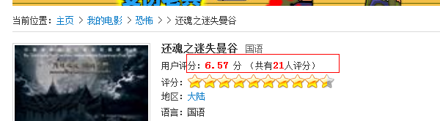

1、可以使用cookie,cookie的有效期是当前晚上的时间戳

思路：创建一个数组，该数组存储评分过的电影的id,再次评分时，当前电影的id是否在该数组中，

（1）在内容详情页面中：

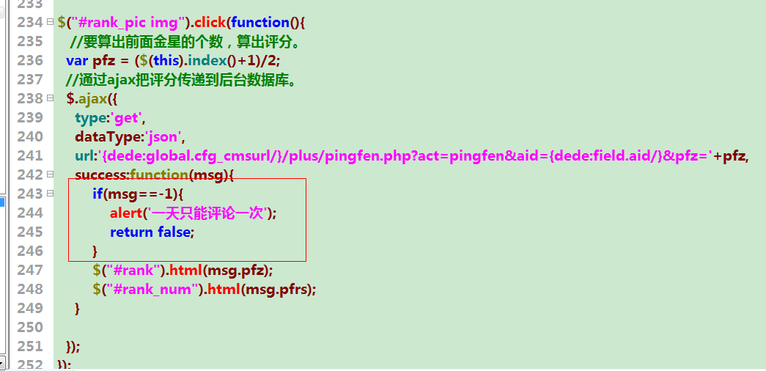

（2）在plus目录下面的pingfen.php文件中进行如下修改

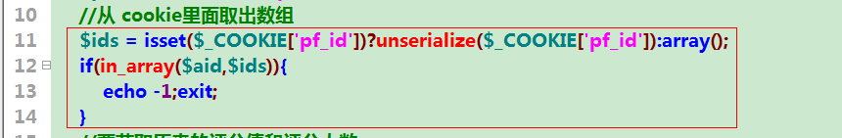

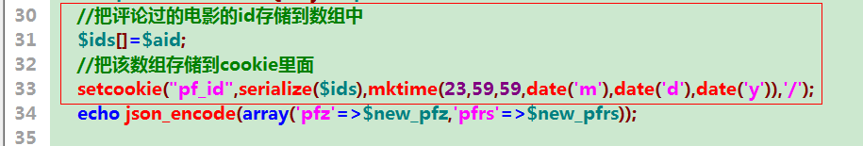

效果：



2、只有用户登录后，才能评分，

可以设计一个张表：

用户的id 电影的id ispingfen(是否评分) 当前晚上的时间戳

110 10 1 mktime(23,59,59,date(‘m’),date(‘d’),date(‘y’))

再次评论时：

if(time()<当晚的时间戳){

提示：一天只能评论一次

}

# 三、完成搜索页面

## 1、制作搜索页面文件，

在plus目录下面建立一个sou.php文件，把对应的搜索静态页面，引入 到该php文件中来，并修改静态页面的样式，js，图片的路径。

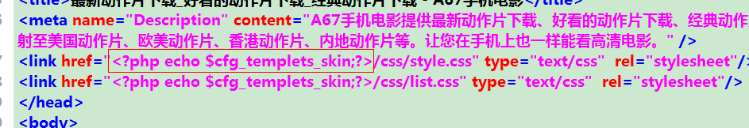

分页页面具体的代码：

<?php

require_once(dirname(__FILE__)."/../include/common.inc.php");

/********************完成分页*********************************/

//(1)计算总的记录数

$sql="select count(*) as count from dede_archives where channel=17";

$dsql->Execute('me',$sql);

$count = $dsql->getArray('me');

$total = $count['count'];

//(2)定义每页显示的记录数

$perpage = 5;

//(3)计算总的页数

$pagecount = ceil($total/$perpage);

//(4)计算当前页

$page = isset($_GET['p'])?max(1,min($pagecount,$_GET['p'])):1;

//(5)构建limit变量

$offset = ($page-1)*$perpage;

$limit = " limit ".$offset.','.$perpage;

$sql="select arc.*,addf.yuyan,addf.pfz,tp.typedir,tp.typename,tp.corank,tp.isdefault,tp.defaultname,tp.namerule,tp.namerule2,tp.ispart,

tp.moresite,tp.siteurl,tp.sitepath from dede_archives arc

left join dede_arctype tp on arc.typeid = tp.id

left join dede_addonmovie addf on addf.aid=arc.id

".$limit;

$dsql->Execute('me',$sql);

$data = array();

while($row = $dsql->getArray('me')){

$row['arcurl'] = GetFileUrl($row['id'],$row['typeid'],$row['senddate'],$row['title'],$row['ismake'],

$row['arcrank'],$row['namerule'],$row['typedir'],$row['money'],$row['filename'],$row['moresite'],$row['siteurl'],$row['sitepath']);

$data[]=$row;

}

/*

*/

$pagestr='';

$pagestr.="<p>共 {$total} 部手机电影，共 {$pagecount} 页，当前页为第 {$page} 页</p>";

$pagestr.="<div><span><a href='?p=".max(1,$page-1)."#datalist' >上一页</a></span>";

$pagestr.="<span><a href='?p=".min($pagecount,$page+1)."#datalist' >下一页</a></span></div> ";

include "../templets/a67/sou.htm";

?>

在静态页面中遍历数据：

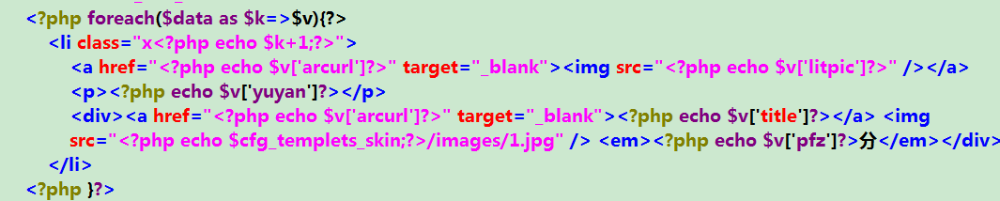

## 2、在搜索页面头部信息的取出：



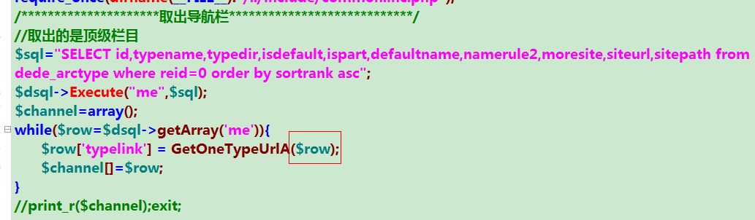

要注意参数里面的数据内容。

静态页面中遍历数据：

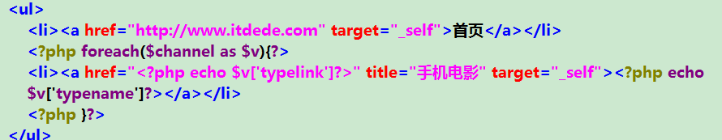

## 3、制作搜索条件：

（1）制作搜索条件字符串

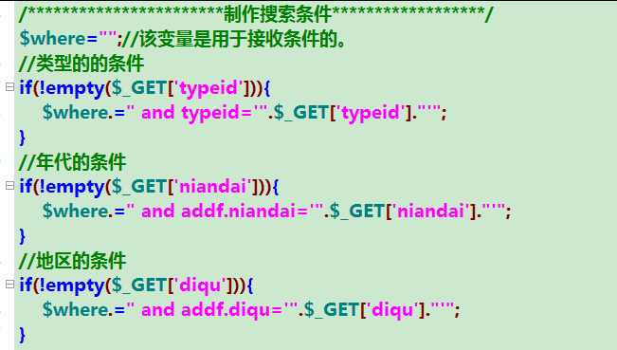

（2）把条件添加到sql语句中来。

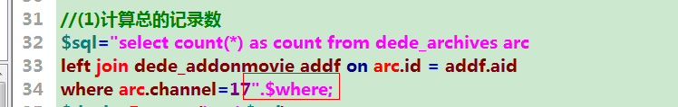

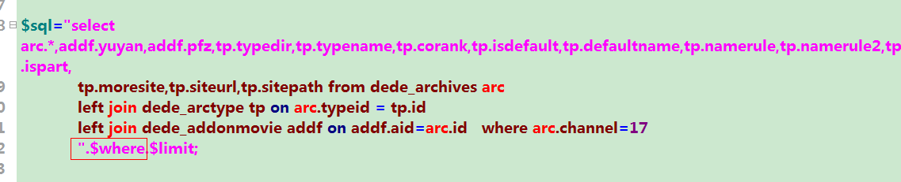

（3）在分页时，条件不丢失。

原理：是利用$_SERVER中的一个选项$_SERVER[‘QUERY_STRING’]

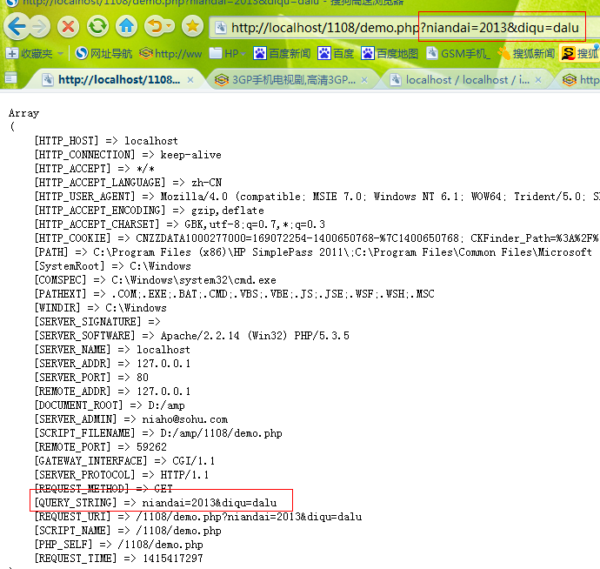

在分页时，把该参数传递给下一页即可。因此定义一个函数使用：

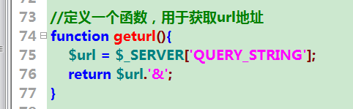

在分页时使用：

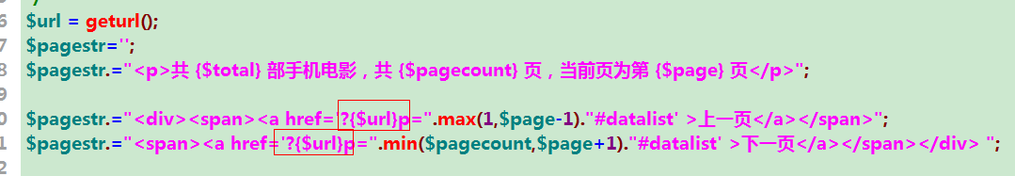

在分页时，虽然条件没有丢失，但是新的问题又来了。每翻页一次，则p分页标示则添加一次。

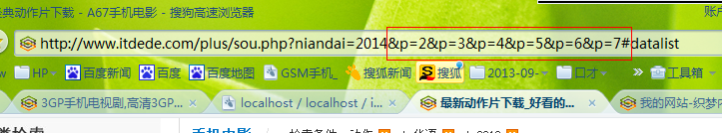

每次翻页时，把分页标示给去掉即可。修改生成url的函数如下：

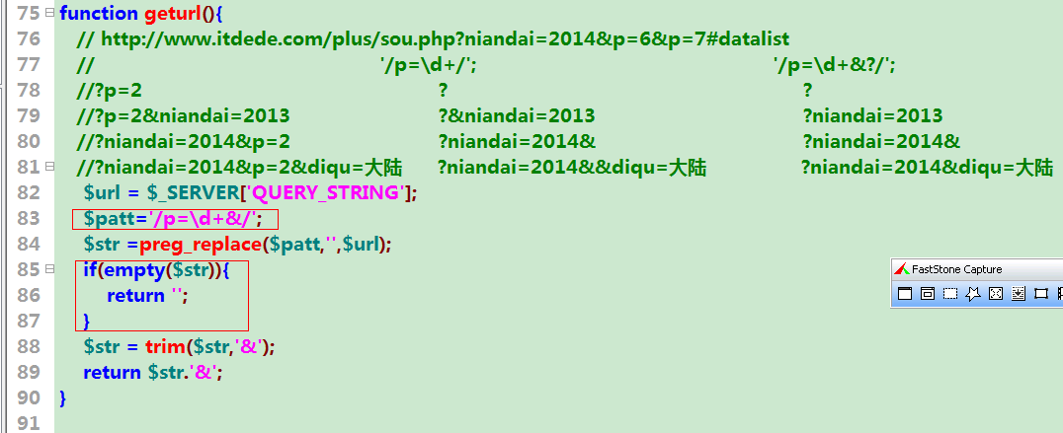

## 4、在sou.htm页面制作按年代搜索条件的链接。

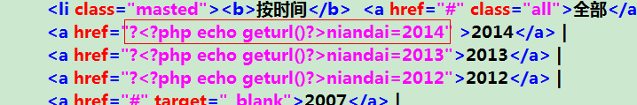

出现的问题是：条件的叠加，具体的思路：当根据条件选择时，要在url中删除掉原来相同的条件。



修改geturl函数：

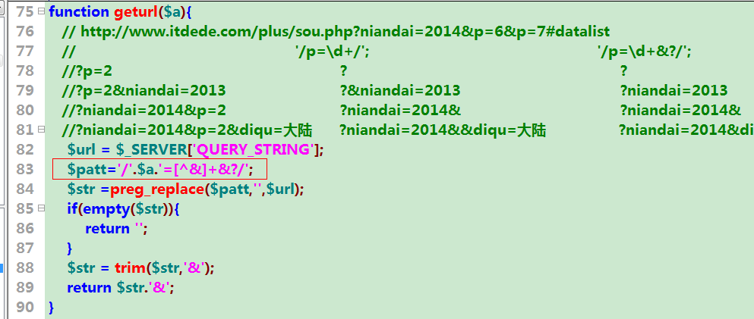

分页的字符串也跟着修改：

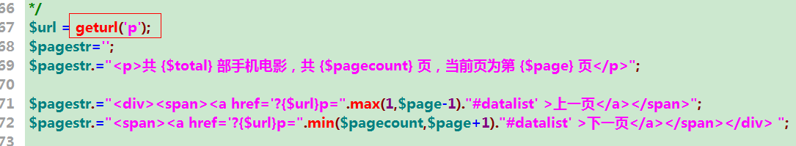

在sou.htm页面中修改年代的链接。

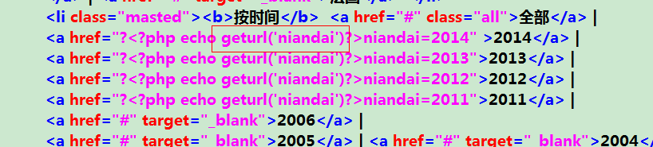

根据条件完成样式：

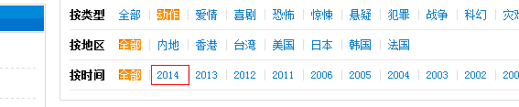

具体的代码：

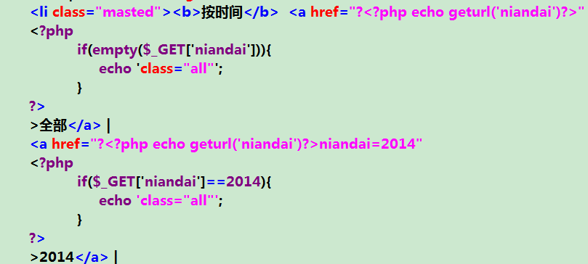

## 5、快速完成按地区搜索，

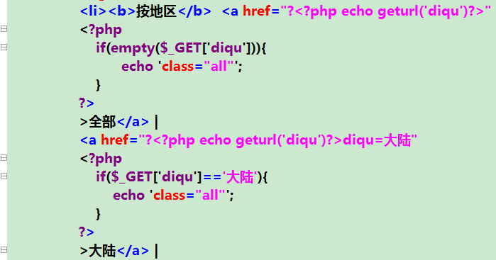

## 6、按类型搜索

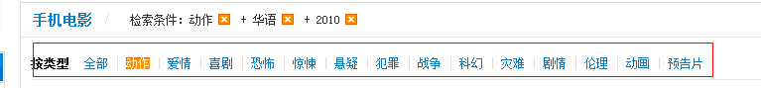

（1）在sou.php页面中取出，‘我的电影’栏目的‘子栏目’

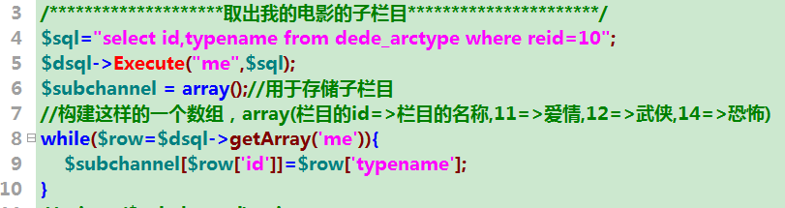

（2）在静态页面中把子栏目给遍历出来。

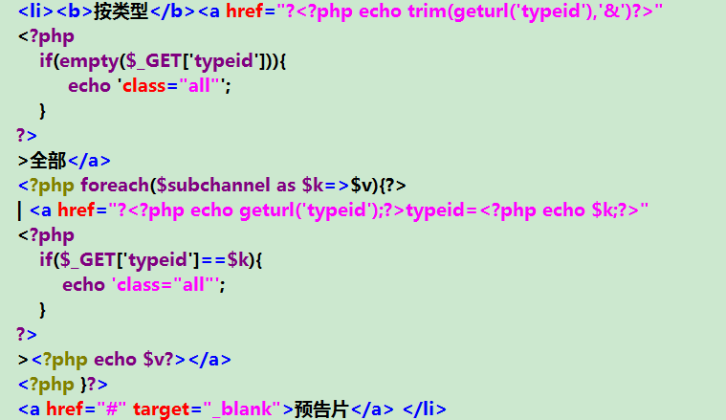

## 7、列出当前的搜索条件



在sou.php页面中，用一个数组，用于存储搜索的条件

该数组的格式是：

array(

0=>array(‘typeid’,具体的类型名称),

1=>array(‘diqu’,具体的地区)

);

在sou.php中的代码：

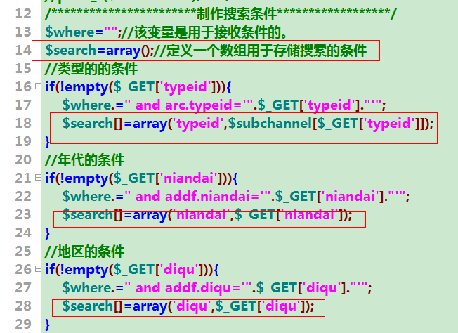

在sou.htm页面中的代码：

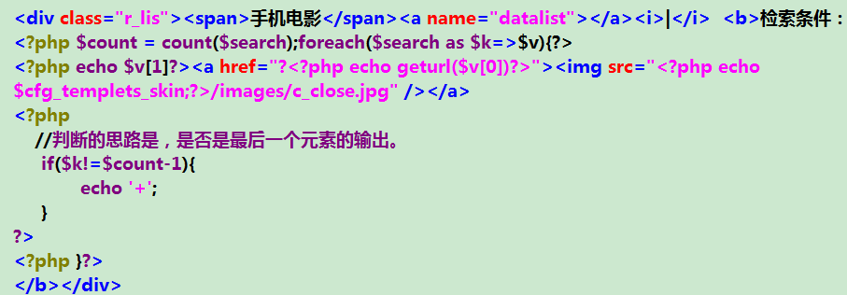

效果：

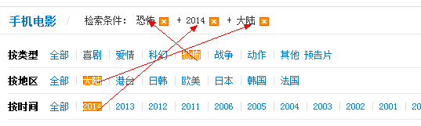

# 四、在头部完成搜

搜索是根据电影的具体的名称。

## 1、在sou.htm页面中完成搜索。



（1）在sou.php页面，更加电影名称 制作一个条件。

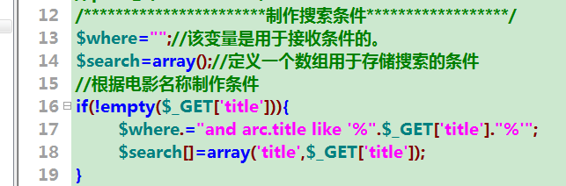

（2）在sou.htm页面中添加表单。

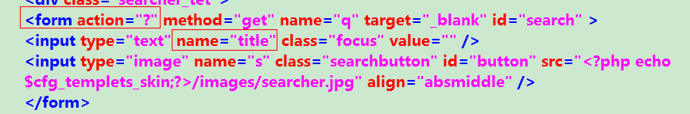

## 2、在head.htm页面中完成根据名称搜索。

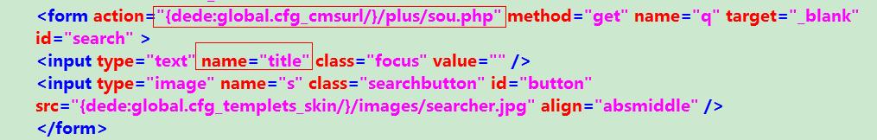

# 五、在栏目页面中完成搜索

## 1、根据类型的搜索

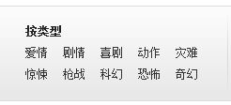

具体的代码：

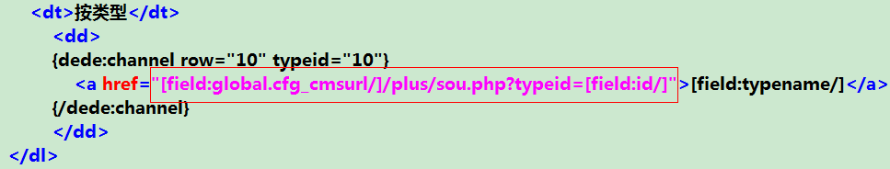

## 2、根据年代完成搜索，

可以使用{dede:sql标签}取出年代。

语法：

{dede:sql sql=”完整的sql语句”}

[field:字段名称/]

{/dede:sql}

取出年代的sql语句：

